**专题10 压强（测试）（原卷版）**

**（满分100分，时间90分钟）**

**一、选择题（10小题，每小题3分，共30分）**

1.太极拳是国家级非物质文化遗产，伴随着中国历史与文明发展，走过了几千年的风雨历程，成为维系民族生存和发展的魂。如图是一位太极爱好者的两个经典动作，下列说法正确的是（ ）。

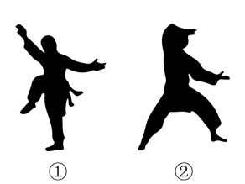

A．①中人对地面的压力更大；

B．①中人对地面的压强更大；

C．①中人对地面的压强更小；

D．①与②中人对地面的压力与压强均相等

2.下列实例中，属于减小压强的是（ ）。

A．锋利的篆刻刀 B．骆驼宽大的脚掌

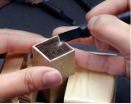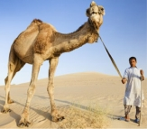

C．注射器的针头 D．切菜的菜刀

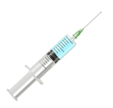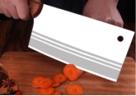

3.客车上均配备有逃生锤，遇到紧急情况时，乘客可以用逃生锤打击玻璃边框的边缘将玻璃砸破逃生，为了更容易打破玻璃，逃生锤敲打方式使用正确的是（ ）。

A． B．C． D．

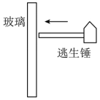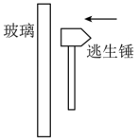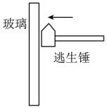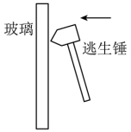

4.如图所示，甲、乙两个长方体静止放在水平桌面上，甲对桌面的压力和压强分别为*F1*和*p1*，乙对桌面的压力和压强分别为*F2*和*p2*。已知甲、乙的密度相同、高度相同，甲的底面积大于乙的底面积。根据上述条件，下列判断中正确的是（ ）。

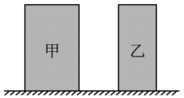

A．*F1*＜*F2* , *p1*＜*p2* B．*F1*＞*F2* , *p1*＞*p2*

C．*F1*＞*F2* , *p1*＝*p2* D．*F1*＜*F2* , *p1*＝*p2*

5.如图所示，三个质量和底面积均相同的容器，分别装有质量和深度均不相等的三种不同液体，A、B、C三个容器底部受到的压强相等。下列说法错误的是（ ）。

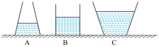

A．液体的密度关系为*ρA*＞*ρB*＞*ρC；*

B．三容器底部所受液体的压力*FA*＝*FB*＝*FC；*

C．桌面受到的压强*pA*＜*pB*＜*pC；*

D．三容器中所盛液体的质量*mA*＞*mB*＞*mC*

6.图中的装置不是依据连通器原理工作的是（ ）。

A．自动给水盆栽 B．锅炉水位

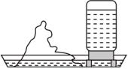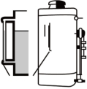

C． 船闸 D．茶壶

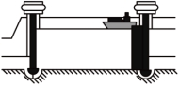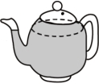

7.沈清同学利用托里拆利实验测量大气压强的值，如图所示，以下判断正确的是（ ）。

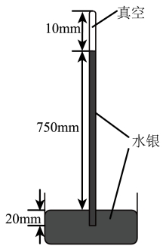

A．此时大气压强等于760mm高水银柱所产生的压强；

B．若将玻璃管稍稍倾斜，则管内外水银面的高度差将不变；

C．若把此装置从天塔首层乘电梯带到顶层，则管内外水银面的高度差将增大；

D．若换用密度比水银小的液体做实验，则大气压能支持液柱的高度会不变

8.如图所示现象不能用流体压强与流速的关系来解释的是（ ）。

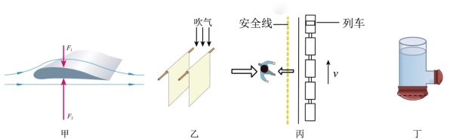

A．图甲所示飞机升力的产生原因；

B．图乙所示向两张纸中间吹气，纸张向中间靠拢；

C．图丙所示地铁站台边，人必须站在黄色以外的区域候车；

D．图丁所示装有液体的玻璃管，底部和侧壁的橡皮膜往外凸起

9.近期交警部门加大对电动车安装遮阳伞的检查拆除力度｡遮阳伞虽能遮挡阳光，但存在安全隐患，当电动车快速行驶时，如图所示，下列说法正确的是（ ）。

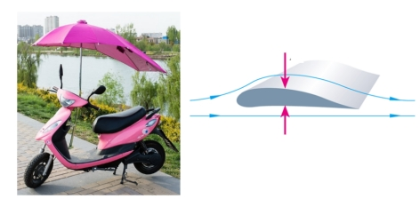

A．遮阳伞上边空气流速小，压强小，伞面被向下压；

B．遮阳伞下边空气流速大，压强小，伞面被向上吸；

C．遮阳伞上边空气流速大，压强大，伞面被向下压；

D．遮阳伞下边空气流速小，压强大，伞面被向上吸

10．**（双选）**如图所示，A、B两个密度之比为8:1、体积之比为1:8的实心正方体，按甲、乙两种不同的方式叠放在水平地面上，下列说法正确的是（ ）。

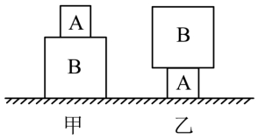

A．图甲中A对B的压力小于图乙中B对A的压力；

B．图甲中A对B的压强小于图乙中B对A的压强；

C．地面受到的压力之比是1:1；

D．地面受到的压强之比为1:4

**二、填空题（7小题，每空2分，共34分）**

11.如图甲所示，用一个水平推力F将物块A从如图甲位置推到如图乙位置，此过程中物体对桌面的压力______，摩擦力______（以上两空均填“变大”、“变小”或“不变”）。压强随时间变化的关系图像应为______（填“丙”或“丁”）图。

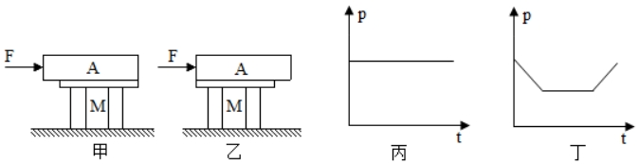

12.如图所示，把一根两端开口的细玻璃管，通过橡皮塞插入装有红色水的玻璃瓶中，从管口向瓶内吹入少量气体后，瓶内的水沿玻璃管上升的高度为*h*，此时瓶内气压 ___________瓶外的大气压（选填“大于”、“小于”或“等于”）。不考虑温度的影响，把这个自制气压计从山下移到山上后观察它的高度*h* ___________（选填“变大”、“变小”或“不变”）。

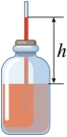

13.如图甲所示，用吸管把饮料吸进嘴里，是靠________的作用；图乙壶身与壶嘴组成了________；如图丙所示，汽车驶过后，路边的树叶将飘向________（选填“*A*”、“*B*”或“*C*”）。

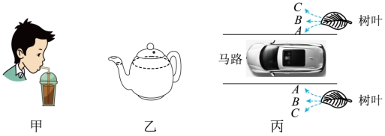

14.如图所示，为*A*、*B*两种实心固体物质的*m*-*V*图像，将*A*、*B*两种物质制成高度相等的实心柱体放在水平地面上，则它们对地面的压强之比___________；对地面的压强为*p1*，将其沿竖直方向切去一半，此时对地面的压强为*p2*，*p1*=___________*p*2。

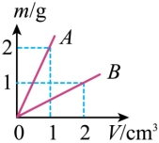

15.一块密度均匀的长方体木块放在水平桌面上，如图甲所示，若将长方体木块*AB*切去右侧的一半，则剩余部分对桌面的压力将 ___________，压强将 ___________；如图乙将长方体木块沿虚线*CD*切去上面一半，则剩余部分对桌面的压强将 ___________。（均填“变大”、“变小”或“不变”）

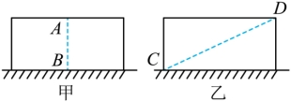

16.如图所示，吸盘由于受到________的作用会紧紧“吸附”在墙壁上，又由于吸盘与墙壁间有_______，所以即使在吸盘上挂一定重量的物体，吸盘也不会脱落。

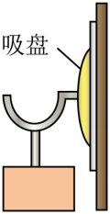

17.如图所示，放于水平桌面上的两个质量相等但高度和底面积均不相等的圆柱形容器，盛有相同质量的的同种液体，液体对容器底部的压强关系是：*p甲*_________*p乙*。容器对桌面的压力关系是*F甲*_________*F乙*。(均选填“>”、“<”或“=”)

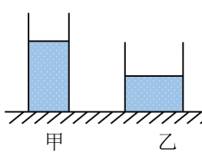

**三、实验题（3小题，共13分）**

18．**（4分）**如图所示是探究压力作用效果的实验过程。

（1）实验中通过观察海绵的______来确定压力的作用效果明显程度；

（2）由图甲、乙可知，压力的作用效果与______和______有关；

（3）由图甲可得的实验结论是：______。

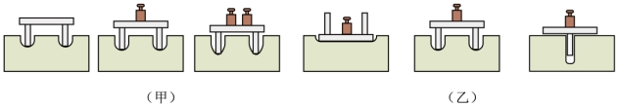

19．**（4分）**如图所示，探究影响液体内部压强的因素的实验中：（在图戊中容器里装有盐水，其余图中均是水）

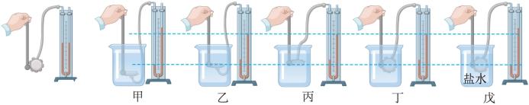

（1）将压强计的探头放入水中，通过观察形管两侧液面的___________来判断探头处水的压强大小。



（2）比较图甲和图乙，可以得到：同一种液体里，深度越深压强越___________。

（3）比较___________三个图，可以得到：在同一深度，液体向各个方向的压强大小相等。

（4）比较图丁和图戊，可以得到：在不同种液体里，深度相同，密度大的其压强___________。

20．**（5分）**物理学中把具有流动性的液体和气体称为流体。下面是关于流体压强的研究过程，请回答下列问题：

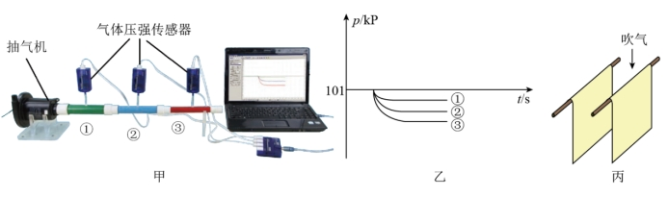

（1）老师准备了如图甲所示装置：将三节粗细不同的塑料管①、②、③（横截面积：*S1*>*S2*>*S3*）连接在一起，右端开口，左端与抽气机相通。抽气机抽气时，______管中气体流速最大。将三个气体压强传感器分别放入三个管内，传感器与计算机相连，计算机可以显示出管中压强值。

（2）计算机显示的数据结果如图乙所示，由此可知道___________管中气体压强最小；并能进一步得出在气体中，流速越大的位置，___________。

（3）如图丙所示，老师准备了两张纸，固定上端，向两张纸中间吹气，根据上述结论能判断出两张纸的下端将________，（选填“靠拢”或“分开”）理由是：______。

**四、综合题（4小题，共21分）**

21．**（6分）**为了尽可能避免病毒的交叉感染，多地警方利用如图所示的测温巡逻机器人辅助日常巡逻，该机器人的质量为120kg。空载时它对水平地面的压强为1.5×105Pa；该机器人最多可负载40kg的重物，*g*取10N/kg。求：

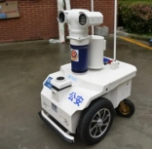

(1)机器人所受的重力；

(2)图中机器人空载时的车轮与地面的接触面积；

(3)机器人满载时对地面的压强（设接触面积未变）。

22．**（4分）**如图甲所示的圆柱形容器，底面积为，里面装有深的水。将一个体积为的实心铝球放入水中后，如图乙所示，球沉底（容器中水未溢出）。*g*取，求：



（1）铝球放入水中后，水对容器底的压力增加了多少？

（2）铝球放入水中后，水对容器底的压强增加了多少？

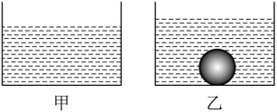

23．**（6分）**如图所示梯形容器高 18cm，内装水，*A*、*B* 两点到水面深度相同，均为12cm，已知水的密度是*ρ水*=1.0×103kg/m3，*g* 取 10N/kg。求：

（1）液体在 *A* 点的压强；

（2）*A* 处 1cm2的面积受到压力大小；

（3）画出容器侧壁 *A*、*B* 两点受压力 *FA*、*FB* 示意图。

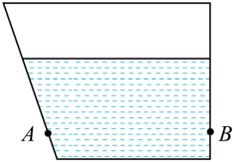

24．**（5分）**阅读材料。

**负压病房**

新冠疫情期间，医院负压病房在救治重症患者及保护医护人员起了非常大的作用，它是指在特殊的装置之下，病房内气体密度小于病房外的密度，病房内气压小于病房外的气压，病房内外存在气压差，从而使病房内外的空气发生定向流动，病房外就不会被污染，从而减少了医务人员被大量感染的可能，这种病房最适合抢救类似非典、新冠这样的呼吸道传染性疾病病人。

（1）负压病房内气体压强___________室外的大气压强，空气从___________流向___________（选填“室内”或“室外”）；

（2）同温度，同体积的普通病房内空气质量与负压病房内空气质量大小关系是___________；



（3）下列现象中处于“负压”状态的是___________

A．正在熬制中药的高压锅内部 B．插有吸管的口服液瓶内部

C．用针管吸取药液时针管内部 D．充满气后的氧气罐内部

